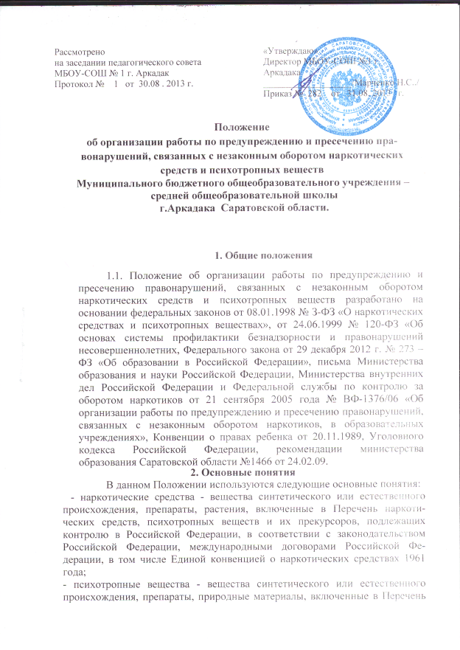

наркотических средств, психотропных веществ и их прекурсоров, подлежащих контролю в Российской Федерации, в соответствии с законодательством Российской Федерации, международными договорами Российской Федерации, в том числе Конвенцией о психотропных веществах 1971 года;
- оборот наркотических средств - культивирование растений; разработка, производство, изготовление, переработка, хранение, перевозка, пересылка, отпуск, реализация, распределение, приобретение, использование, ввоз на таможенную территорию Российской Федерации, вывоз с таможенной территории Российской Федерации, уничтожение наркотических средств, разрешенные и контролируемые в соответствии с законодательством Российской Федерации;
- незаконный оборот наркотических средств — оборот наркотических средств, осуществляемый в нарушение законодательства Российской Федерации;
- наркомания - заболевание, обусловленное зависимостью от наркотического средства или психотропного вещества;
- профилактика наркомании - совокупность мероприятий политического, экономического, правового, социального, медицинского, педагогического, культурного, физкультурно-спортивного и иного характера, направленных на предупреждение возникновения и распространения наркомании;
- антинаркотическая пропаганда - пропаганда здорового образа жизни, в том числе физической культуры и спорта, направленная на формирование в обществе негативного отношения к наркомании.
3. Основные функции Муниципального бюджетного общеобразовательного учреждения –средней общеобразовательной школы г.Аркадака Саратовской области по предупреждению и пресечению правонарушений, связанных с незаконным оборотом наркотиков
3.1. МБОУ –СОШ №1 Далее – Школа) в пределах своей компетенции:
- выявляет обучающихся, потребляющих наркотики без назначения врача и (или) совершающих иные правонарушения, связанные с незаконным оборотом наркотиков, ведут учет таких обучающихся, проводят с ними индивидуальную профилактическую работу в целях оказания им педагогической, психологической, социальной, медицинской, правовой помощи, предупреждения совершения ими преступлений, правонарушений и антиобщественных действий;
- незамедлительно информирует управление образования и молодежной политики, органы внутренних дел и (или) органы по контролю за оборотом наркотических средств и психотропных веществ о выявлении родителей (иных законных представителей) обучающихся и иных лиц, вовлекающих обучающихся в совершение правонарушений, связанных с незаконным оборотом наркотиков, совершенных обучающимися либо иными лицами на территории общеобразовательного учреждения;
- принимает меры по обеспечению охраны территории Школы, ограничению свободного входа и пребывания на территории Школы посторонних лиц;
- закрепляет за конкретным работником функции по координации работы по предупреждению и пресечению правонарушений, связанных с незаконным оборотом наркотиков в Школе;
- принимает участие в целевых профилактических рейдах и других профилактических мероприятиях, проводимых на территории Школы, в местах досуга несовершеннолетних и молодежи, направленных на предупреждение и пресечение правонарушений, связанных с незаконным оборотом наркотиков;
- рассматривает вопросы организации деятельности по предупреждению и пресечению правонарушений, связанных с незаконным оборотом наркотиков, в Школе на совещаниях, педагогических советах, заседаниях совета по профилактике асоциального поведения;
- обеспечивают защиту прав обучающихся при проведении профилактических, оперативно-розыскных мероприятий, следственных и иных процессуальных действий, направленных на предупреждение и пресечение правонарушений, связанных с незаконным оборотом наркотиков, совершаемых обучающимися либо иными лицами на территории Школы.

4. Ответственность руководителей

за состояние воспитательной работы по недопущению фактов наркомании среди обучающихся
В соответствии с пунктом 7 статьи 28 Федерального закона от 29 декабря 2012 г. № 273 – ФЗ «Об образовании в Российской Федерации», администрация Школы несет ответственность за жизнь и здоровье обучающихся во время образовательного процесса, следовательно, в том числе и за защиту обучающихся от незаконного потребления наркотиков.

